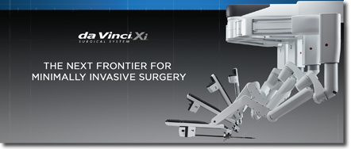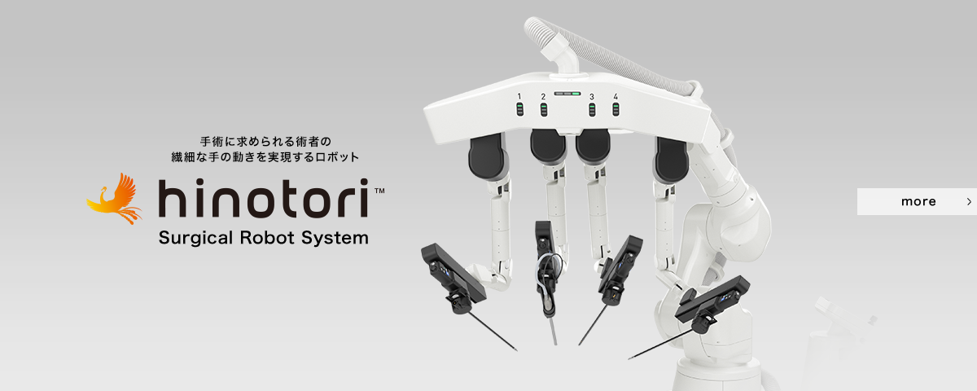

泌尿器科

（Intuitive Surgical社「da Vinci Xi Surgical System」 / medicaroid社製「hinotori Surgical Robot System」）

**１. プログラム統括者からのメッセージ**

泌尿器科専門医は小児から成人に至る様々な泌尿器疾患、ならびに我が国の高齢化に伴い増加が予想される排尿障害、尿路性器悪性腫瘍、慢性腎疾患などに対する専門的知識と診療技能を持ちつつ、高齢者に多い一般的な併存疾患にも独自で対応でき、必要に応じて地域医療との連携や他の専門医への紹介・転送の判断も的確に行える能力を備えた医師です。泌尿器科専門医はこれらの診療を実践し、総合的診療能力も兼ね備えることによって社会に対する責務を果たし、地域医療にも配慮した国民の健康・福祉の増進に貢献します。

本プログラムは、拠点施設である浜松医科大学附属病院において高度な医療に携わり本邦の標準治療や先進的な医療を経験し学ぶとともに、地域医療を担う連携病院での研修を経て静岡県の医療事情を理解し、将来は泌尿器科専門医として静岡県全域を支える人材の育成を行う理念に基づいています。

**２. 到達目標**

専攻医は泌尿器科研修プログラムによる専門研修により、「泌尿器科医は超高齢社会の総合的な医療ニーズに対応しつつ泌尿器科領域における幅広い知識、錬磨された技能と高い倫理性を備えた医師である」という基本的姿勢のもと、

１．泌尿器科専門知識

２．泌尿器科専門技能：診察・検査・診断・処置・手術

３．継続的な科学的探求心の涵養

４．倫理観と医療のプロフェッショナリズム

の４つのコアコンピテンシーからなる資質を備えた泌尿器科専門医になることを目指します。また、各コアコンピテンシーにおける一般目標、知識、診療技能、態度に関する到達目標が設定されています。

**３. プログラムの特徴**

浜松医科大学泌尿器科専門研修プログラムは浜松医科大学附属病院を中心としたいくつかの診療拠点病院と地域医療を担う地方中核病院、および専門研修に有用であると思われる研修協力病院の3群から構成されています。泌尿器科専門医に必要な知識や技能の習得と同時に、地域医療との連携や他の専門医への紹介・転送の判断も的確に行える能力を身につけることができるよう配慮しました。学術的な涵養を目的とした大学院進学コース、専門研修後にはより高い臨床実施能力の獲得を目指す臨床修練コース、静岡県などの奨学金貸与プログラムにおける地域医療での義務年限を前提とした地域医療枠コースの3つから選択していただきます。

**4. 研修方法**

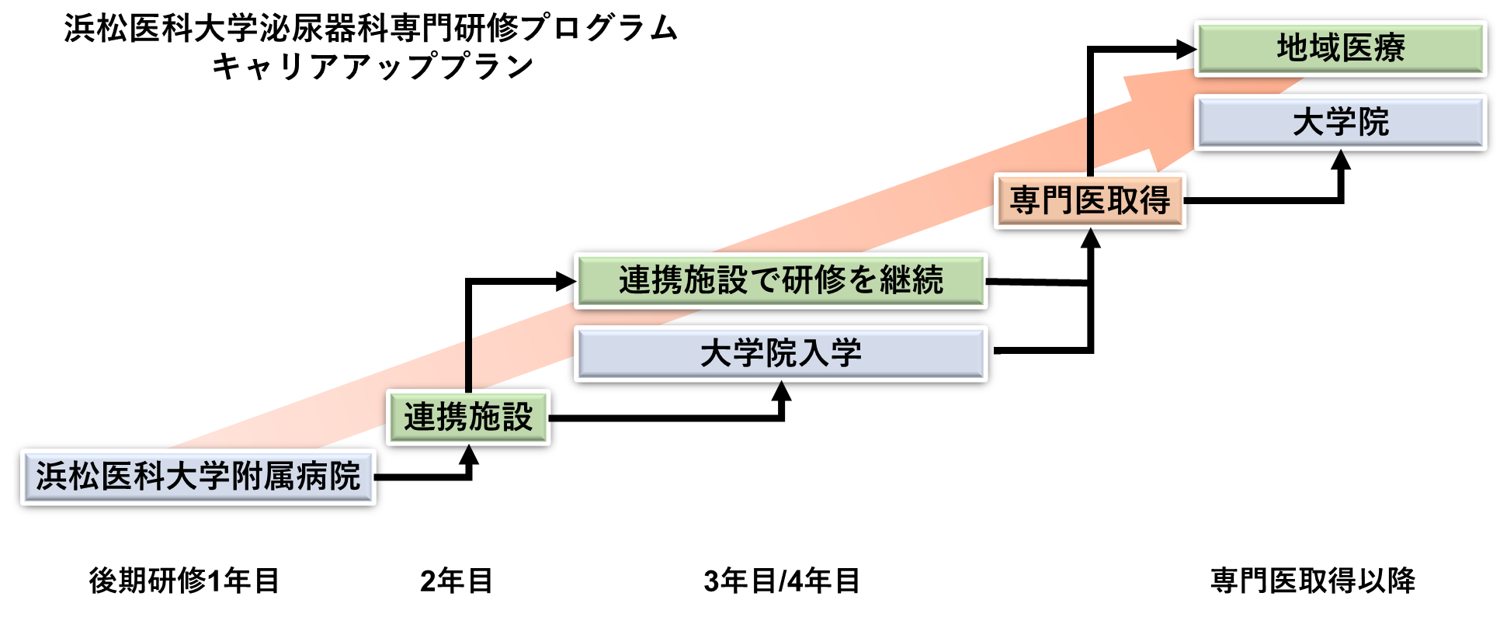

浜松医科大学泌尿器科専門研修プログラムでは4年間の研修期間のうち初年度を拠点教育施設（浜松医科大学附属病院）で研修し、残りの3年間に関しては連携施設での研修を基本としています。大学院進学コースでは4年次に大学院へ入学し研修を同時に行うことが可能です。静岡県などの奨学金貸与プログラムにおける地域医療での義務年限を前提とした地域医療枠コースも設定しています。地域医療枠コースの場合には奨学金返還条件に応じて研修病院での年限が異なるため、泌尿器科専門医取得が卒後6年目以降となる場合がありますが、専門医取得まで本プログラムでのサポートを続けます。

(1) 大学院進学コース

大学院進学コースにおいては専門研修4年次において大学院へ入学します。診療業務を行いながら、自分の専門分野を決定し研究も行います。本コースを選択した場合、卒後9年で学位を取得することが可能です。

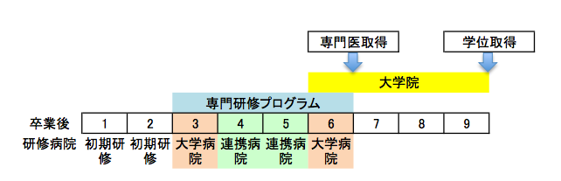

(2) 臨床修練コース

臨床修練コースにおいては専門研修2-4年次を研修連携施設で研修しますが、本人の希望や研修の進み具合により2年次以降の研修先に関しては専門研修プログラム委員会で決定します。

(3) 地域医療枠コース

地域医療枠コースでは、卒後3年目以降で奨学金返還義務年限に応じ、静岡県内の医療機関での勤務が義務付けられています。専門医の取得は4年間の基準施設での常勤研修が義務付けられていますので、本プログラム参加施設かつ静岡県指定の研修病院を中心に研修を行います。各人により年限など異なるため、研修委員会にて本人の都合を含め検討を行います。

(4) 研修連携施設について

浜松医科大学泌尿器科専門研修プログラムに属する連携研修施設は9病院あり、すべての施設において泌尿器科指導医が常勤しています。この中でも病床数500床以上の診療拠点病院（磐田市立総合病院・中東遠総合医療センター・浜松医療センター・聖隷三方原病院・聖隷浜松病院・藤枝市立総合病院）と、地域中核病院（遠州病院・焼津市立総合病院）の二つに大別されます。さらに、専門連携研修施設病院として静岡がんセンターと大阪医科薬科大学附属病院があります。また、研修中の協力施設として静岡県立こども病院・聖隷健康診断センターとも連携して研修指導に当たります。以下に各病院の所在を表した地図を示します。

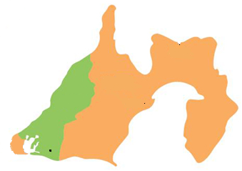

　●

▲

**富士山**

**浜松市**

**浜名湖**

**聖隷三方原病院**

**磐田市立総合病院**

**静岡市**

**三島市**

　●

　●

**熱海市**

　●

**富士市**

　●

**富士山静岡空港**

**浜松医科大学附属病院**

**浜松医療センター**

**中東遠総合医療センターcv**

静岡県

**遠州病院**

**静岡がんセンター**

**聖隷浜松病院**

**静岡済生会総合病院見学院院**

**浜松赤十字病院**

**藤枝市立総合病院**

**藤枝市立総合病院**

**焼津市立総合病院**

**焼津市立総合病院**

|  |  |  |  |  |  |  |  |
| --- | --- | --- | --- | --- | --- | --- | --- |
| 施設名 | 病床数 | 特定機能病院 | 地域医療支援病院 | がん診療拠点病院 | 臨床研修指定病院 | 専門研修指導医数 | 今年度の専攻医数 |
| 浜松医科大学附属病院 | 613 | ○ |  | ○ | ○ | 7 | 8 |
| 遠州病院 | 400 |  | ○ |  | ○ | 0 | 0 |
| 浜松医療センター | 606 |  | ○ | ○ | ○ | 2 | 1 |
| 磐田市立総合病院 | 500 |  | ○ | ○ | ○ | 2 | 1 |
| 聖隷浜松病院 | 744 |  | ○ | ○ | ○ | 3 | 2 |
| 中東遠総合医療センター | 500 |  | ○ |  | ○ | 1 | 2 |
| 聖隷三方原病院 | 934 |  | ○ | ○ | ○ | 2 | 3 |
| 静岡がんセンター | 615 | ○ |  | ○ | ○ | 8 | 1 |
| 藤枝市立総合病院 | 564 |  | 〇 | 〇 | 〇 | 1 | 2 |
| 焼津市立総合病院 | 471 |  | 〇 |  | 〇 | 3 | 0 |
| 大阪医科薬科大学附属病院 | 832 | 〇 |  | 〇 | 〇 | 8 | 7 |
| 浜松赤十字病院 | 312 |  | 〇 |  | 〇 | 1 | 1 |
| 静岡済生会総合病院 | 521 |  | 〇 |  | 〇 | 3 | 3 |
| 合計 | 7,612 |  |  |  |  | 41 | 31 |

|  |  |  |  |  |  |  |  |
| --- | --- | --- | --- | --- | --- | --- | --- |
| 施設名 | 日泌学会  施設区分 | 月間  外来患者数 | 年間  手術件数 | がん治療  認定医 | 腹腔鏡  技術認定医 | 透析  認定医 | ESWL |
| 浜松医科大学附属病院 | 拠点教育施設 | 1,700 | 750 | 7 | 4 | 0 | 1 |
| 遠州病院 | 教育関連施設 | 710 | 212 | 0 | 0 | 0 | 1 |
| 浜松医療センター | 教育関連施設 | 739 | 389 | 2 | 0 | 0 | 1 |
| 磐田市立総合病院 | 教育関連施設 | 1,114 | 417 | 0 | 1 | 1 | 1 |
| 聖隷浜松病院 | 教育関連施設 | 1,100 | 360 | 1 | 3 | 0 | 1 |
| 中東遠総合医療センター | 教育関連施設 | 1,183 | 587 | 1 | 1 | 0 | 1 |
| 聖隷三方原病院 | 拠点教育施設 | 1936 | 808 | 1 | 1 | 1 | 1 |
| 静岡がんセンター | 教育関連施設 | 1,700 | 588 | 2 | 5 | 0 | 0 |
| 藤枝市立総合病院 | 教育関連施設 | 948 | 841 | 1 | 1 | 1 | 1 |
| 焼津市立総合病院 | 教育関連施設 | 1,600 | 960 | 3 | 3 | 3 | 1 |
| 大阪医科薬科大学附属病院 | 拠点基幹施設 | 2,400 | 975 | 1 | 2 | 2 | 1 |
| 浜松赤十字病院 | 教育関連施設 | 新規 | 新規 | 0 | 0 | 0 | 0 |
| 静岡済生会総合病院 | 教育関連施設 | 1,035 | 762 | 1 | 1 | 0 | 1 |
| 合計 |  | 16,165 | 7,649 | 20 | 22 | 8 | 11 |

**5. 学術活動**

* 学会での発表：日本泌尿器科学会が示す学会において筆頭演者として2回以上の発表を行います。
* 論文発表：査読制を敷いている医学雑誌へ筆頭著者の場合は1編以上、共著者の場合は2編以上の論文を掲載します。
* 研究参画：拠点教育施設における臨床研究への参画を1件以上行います。

**6. 採用**

* 採用予定数: 毎年8名（予定）
* 一次募集期間: 毎年10月～11月（予定）
* 二次募集期間：毎年12月～1月（予定）
* 選考方法: 面接など

※採用予定数、採用に関する日程等については、変更が生じる可能性があります。日本専門医機構等のHPを必ずご確認ください。

**7.　問い合わせ先**

プログラム責任者: 泌尿器科　教授 稲元　輝生

プログラム担当者: 泌尿器科　医局長 田村　啓多

住所:〒431-3192

静岡県浜松市中央区半田山一丁目20番1号 浜松医科大学泌尿器科学講座

TEL: 053-435-2306

FAX: 053-435-2305

E-Mail:urology@hama-med.ac.jp